Denominazione Scuola

Documento del Consiglio
classe sez.

Anno scolastico 2018 - 2019

Indice

- Riferimenti normativi
- IL Consiglio di classe – Elenco dei candidati
- Profilo della classe
- Obiettivi conseguiti (abilità e competenze)
- Contenuti
- Metodologie didattiche
- Tipologie di verifica
- Criteri di valutazione
- Interventi di recupero e potenziamento
- Sussidi didattici, tecnologie, materiali e spazi utilizzati
- Prove effettuate e iniziative realizzate durante l'anno in preparazione dell'Esame di Stato
- «Cittadinanza e Costituzione»
- DNL con metodologia CLIL
- PCTO (Percorsi per le competenze trasversali e per l’orientamento, ex ASL)
- Progetti per l’ampliamento dell’offerta formativa
- Attività di orientamento
- Criteri di attribuzione del voto di condotta
- Criteri per l’attribuzione del credito
- Testi in uso
- Allegati

Riferimenti normativi
OM 205 11/03/2019
Art. 6, c. 1
- Ai sensi dell’art. 17, comma 1, del d.lgs. n. 62 del 2017, il consiglio di classe elabora, entro il quindici di maggio di ciascun anno, un documento che esplicita i contenuti, i metodi, i mezzi, gli spazi e i tempi del percorso formativo, i criteri, gli strumenti di valutazione adottati e gli obiettivi raggiunti, nonché ogni altro elemento che lo stesso consiglio di classe ritenga utile e significativo ai fini dello svolgimento dell’esame. Il documento illustra inoltre le attività, i percorsi e i progetti svolti nell’ambito di «Cittadinanza e Costituzione», realizzati in coerenza con gli obiettivi del PTOF, e le modalità con le quali l’insegnamento di una disciplina non linguistica (DNL) in lingua straniera è stato attivato con metodologia CLIL. Nella redazione di tale documento i consigli di classe tengono conto, altresì, delle indicazioni fornite dal Garante per la protezione dei dati personali con nota del 21 marzo 2017, prot. l 0719. Al documento possono essere allegati eventuali atti e certificazioni relativi alle prove effettuate e alle iniziative realizzate durante l’anno in preparazione dell’esame di Stato, ai percorsi per le competenze trasversali e l’orientamento, previsti dal d.lgs. n. 77 del 2005, e così ridenominati dall’art. 1, co. 784, della l. n. 145 del 2018, agli stage e ai tirocini eventualmente effettuati, nonché alla partecipazione studentesca ai sensi del d.PR. n. 249 del 1998. Prima dell’elaborazione del testo definitivo del documento, i consigli di classe possono consultare, per eventuali proposte e osservazioni, la componente studentesca e quella dei genitori.
DM n.37/2019
Art. 2, cc. 2, 3, 4, 5, 6
- Il colloquio si svolge a partire dai materiali di cui al comma 1 scelti dalla commissione, attinenti alle Indicazioni nazionali per i Licei e alle Linee guida per gli Istituti tecnici e professionali, in un’unica soluzione temporale e alla presenza dell’intera commissione. La commissione cura l’equilibrata articolazione e durata delle fasi del colloquio e il coinvolgimento delle diverse discipline, evitando però una rigida distinzione tra le stesse. Affinché tale coinvolgimento sia quanto più possibile ampio, i commissari interni ed esterni conducono l’esame in tutte le discipline per le quali hanno titolo secondo la normativa vigente, anche relativamente alla discussione degli elaborati alle prove scritte.
- La scelta da parte della commissione dei materiali di cui al comma 1 da proporre al candidato ha l’obiettivo di favorire la trattazione dei nodi concettuali caratterizzanti le diverse discipline. Nella predisposizione degli stessi materiali, da cui si sviluppa il colloquio, la commissione tiene conto del percorso didattico effettivamente svolto, in coerenza con il documento di ciascun consiglio di classe, al fine di considerare le metodologie adottate, i progetti, e le esperienze svolte, sempre nel rispetto delle Indicazioni nazionali e delle Linee guida.
- Per quanto concerne le conoscenze e le competenze della disciplina non linguistica (DNL) veicolata in lingua straniera attraverso la metodologia CLIL, il colloquio può accertarle in lingua straniera qualora il docente della disciplina coinvolta faccia parte della commissione di esame in qualità di membro interno.
- La commissione d’esame dedica un’apposita sessione alla preparazione del colloquio. Nel corso di tale sessione, la commissione provvede per ogni classe, in coerenza con il percorso didattico illustrato nel documento del consiglio di classe, alla predisposizione dei materiali di cui al comma 1 da proporre in numero pari a quello dei candidati da esaminare nella classe/commissione aumentato di due. Il giorno della prova orale il candidato sorteggerà i materiali sulla base dei quali verrà condotto il colloquio. Le modalità di sorteggio saranno previste in modo da evitare la riproposizione degli stessi materiali a diversi candidati.
- Il colloquio dei candidati con disabilità e disturbi specifici di apprendimento si svolge nel rispetto di quanto previsto dall’articolo 20 del decreto legislativo 13 aprile 2017, n.62.

Il Consiglio di classe
COGNOME E NOME | MATERIA/E D’INSEGNAMENTO | FIRMA

Dirigente Scolastico prof.
Coordinatore di classe prof.
Data di approvazione
__/05/2019
Elenco dei candidati
N° | COGNOME E NOME

- Profilo della classe
Parametri | Descrizione
Composizione

Eventuali situazioni particolari (facendo attenzione ai dati personali secondo le Indicazioni fornite dal Garante per la protezione dei dati personali con nota del 21 marzo 20 17, prot.10719)

Situazione di partenza
Livelli di profitto | Basso  (voti inferiori alla sufficienza)  n. alunni: | Medio  (6/7)  n. alunni: | Alto  (8/9)  n. alunni: | Eccellente  (10)  n. alunni:
Atteggiamento verso le discipline, impegno nello studio e partecipazione al dialogo educativo
Variazioni nel Consiglio di Classe
Altro

- Obiettivi conseguiti (abilità e competenze)
La classe ha raggiunto, secondo i livelli indicati al punto 1, gli obiettivi qui di seguito elencati:

Materie | Abilità | Competenze

- Contenuti
Tra i contenuti disciplinari (vedi Programmi in allegato) alcuni, oggetto di particolare attenzione didattica, afferiscono ai seguenti nodi concettuali:
Aree disciplinari/Materie | Contenuti
- (Titolo)
(elencare testi, documenti, immagini, estrapolati dai Programmi disciplinari)

- (Titolo)

- (Titolo)

- Metodologie didattiche
(apporre una crocetta nella casella corrispondente alle metodologie utilizzate)
Metodologie | Materie
Lezioni frontali e dialogate
Esercitazioni guidate e autonome
Lezioni multimediali
Problem solving
Lavori di ricerca individuali e di gruppo
Attività laboratoriale
Brainstorming
Peer education

- Tipologie di verifica
(apporre una crocetta nella casella corrispondente alle tipologie utilizzate)
Tipologie | Materie
Produzione di testi
Traduzioni
Interrog.
Colloqui
Risoluzione di problemi
Prove strutturate o semistrut.

- Criteri di valutazione

Le griglie di valutazione della Prima prova (Tipologie A, B, C) e della II Prova, predisposte secondo gli Indicatori forniti dal MIUR (DM 26 novembre 2018), già utilizzate nelle correzioni delle simulazioni e anche in prove ordinarie, sono riportate in allegato al presente Documento.

- Interventi di recupero e di potenziamento
Interventi | Cur. | Extracur. | Discipline | Modalità
Interventi di recupero
Interventi di potenziamento

- Sussidi didattici, tecnologie, materiali e spazi utilizzati
- Libri di testo
- Altri manuali alternativi a quelli in adozione
- Testi di approfondimento
- Dizionari
- Appunti e dispense
- Strumenti multimediali; sussidi audiovisivi e digitali
- Laboratori di ….

- Prove effettuate e iniziative realizzate durante l'anno in preparazione dell'Esame di Stato

- Simulazioni I (19/02/2019) e II (26/03/2019) della Prima Prova

- Simulazioni I (28/02/2019) e II (02/04/2019) della Seconda Prova

- «Cittadinanza e Costituzione»
Sono stati realizzati, in coerenza con gli obiettivi del PTOF, i seguenti percorsi/progetti/attività:
«Cittadinanza e Costituzione»  Percorsi/Progetti/Attività | Descrizione

- DNL con metodologia CLIL
Le modalità con le quali l'insegnamento di una disciplina non linguistica (DNL) in lingua straniera è stato attivato con metodologia CLIL sono le seguenti:
DNL con metodologia CLIL | Modalità dell’insegnamento

- PCTO (Percorsi per le competenze trasversali e per l’orientamento, ex ASL)
Parametri | Descrizione
Contesto/i esterno/i

Esperienza/e

Prodotto/i conseguito/i

Altro

- Progetti per l’ampliamento dell’offerta formativa
Titolo del progetto | Obiettivi | Attività | N° partecipanti

- Attività di orientamento

- Visite guidate e viaggio d’istruzione

- Criteri di attribuzione del voto di condotta

- Criteri per l’attribuzione del Credito
I punteggi sono attribuiti sulla base della Tabella A prevista dal D.lgs. n.62/17che riporta la corrispondenza tra la media dei voti conseguiti dagli studenti negli scrutini finali per ciascun anno di corso e la fascia di attribuzione del credito scolastico, predisponendo – come previsto dal D.lgs. di cui sopra - la conversione (secondo la Tabella di conversione per la fase transitoria) del credito attribuito negli anni precedenti (classi III e IV).

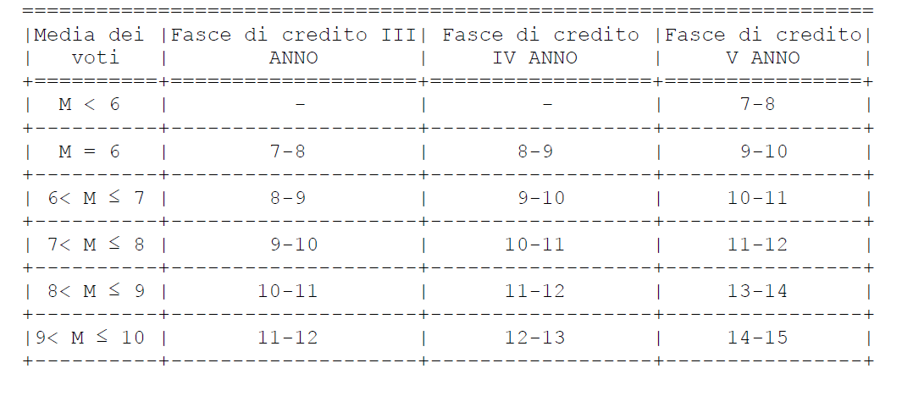
Tabella di conversione del credito conseguito nel terzo e quarto anno – Candidati anno scolastico 2018-19
Somma crediti conseguiti per il III e per il IV anno | Nuovo credito attributo per il III e il IV anno
6 | 15
7 | 16
8 | 17
9 | 18
10 | 19
11 | 20
12 | 21
13 | 22
14 | 23
15 | 24
16 | 25

Per quanto concerne il punto nell’ambito delle bande di oscillazione, esso è stato attribuito sulla base dei seguenti criteri individuati dal Collegio dei docenti (delibera n° ):

- Testi in uso
Materia | Autore | Titolo

Allegati
- Allegato n. 1: Programmi delle singole discipline e Relazioni
- Allegato n. 2: Griglie di valutazione [Prima Prova (Tipologie A, B, C), Seconda Prova]
- Allegato n. 3: Elenco alunni cui è riconosciuto il credito formativo
- Allegato n. 4:
- Allegato n. 5:
- etc.

